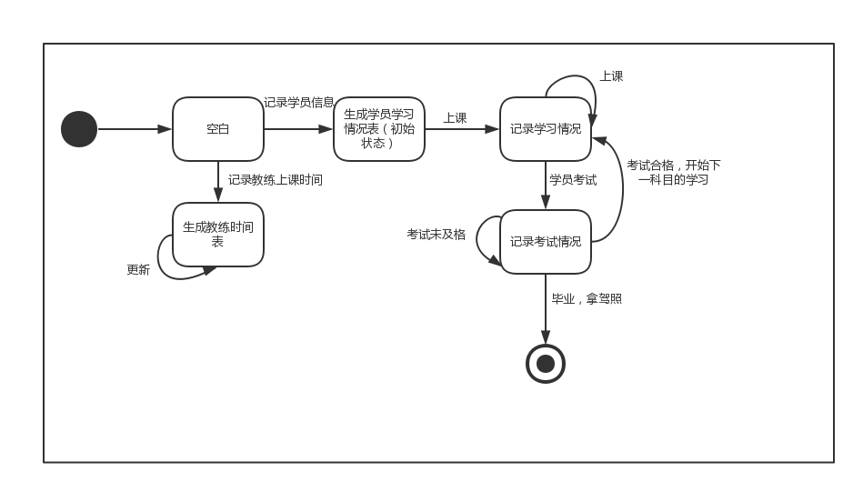

状态图综述：上图描述了“驾校管理子系统”中关于表这一子对象的状态变化

状态描述：状态图描述了“表”的“空白”、“生成教练时间表”、“生成学员学习情况表”、“记录学习情况”、和“记录考试情况”5个状态。“空白”是描述表的初始过程，“生成教练时间表”和“生成学员学习情况表”描述根据具体功能对表的分类，“记录学习情况”描述教练对学员学习情况的记录过程，“记录考试情况”描述每次考试后对考试结果的记录  
状态转换描述：“记录学习情况”、和“记录考试情况”两个条件触发表由“空白”表的初始化，转换为“生成教练时间表”和“生成学员学习情况表”过程。教练每天对表的“更新”触发“生成教练时间表”，循环进行。学员“上课”消息触发教练对此学员“学习情况表”的记录。当满足考试条件时，“学员考试”触发学习情况表“记录考试情况”过程，根据成绩分成“考试及格”和“考试未合格”两个条件。“考试未合格”触发学员再次进入考试过程，“考试及格”触发学员开始新的学习过程或者毕业拿证。

其他描述：无